命名空间：
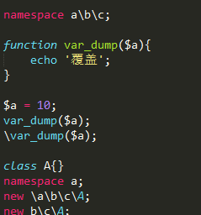

1.在namespace X下面的受影响的元素是自己下面定义和调用的；
2.要是也可以在调用的元素前加上\X就相当于是绝对路径的意思
3.类、函数和常量(只有const定义的常量)会受命名空间的影响
4.在空间名下的定义的函数名要是和系统的函数名一样的话调用会被空间函数覆盖，要调用的话只能说是根目录下的系统函数
5.空间的命名就相当于路径的命名也可以说是想linux下的使用相对路径的方法或者绝对路径的方法一样
6.在相对的空间名下在元素前加上Y\Z\，这样子回去调用的是X\Y\Z下的元素，因为你是在X的空间下，他就会拼接成这样的一个路径

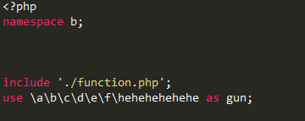
1

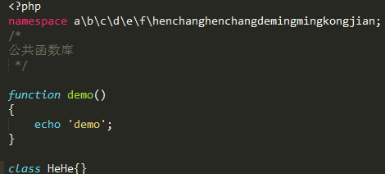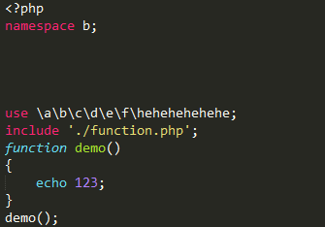
2 3
对于取别名的使用，不管包含过来的文件前后都可以其效果，就相当于包含过来的就是一个类，然后你给这个类起别名，你可以都可以调用里面的方法，又或者不用as，那样的话就可以直接使用最后一个文件夹名来当别名；
包含任何的命名空间过来都相当于包含过来一个类，类下面的函数并不会被这个空间所影响。意思是说包含过来的命名空间，要调用里面的方法函数等一定要加上空间名或者别名。像图3一样这个demo函数是空间名b下面的。

框架入口
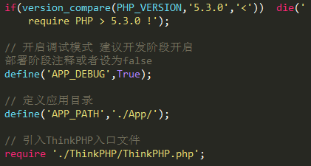
tp框架由3个参数决定访问的位置
m 模块，默认为Home，一般网站有两个模块：前台、后台
c 控制器：默认为Index
a 方法名：默认为index
可以在Thinkphp/Conf/concention.php中的：

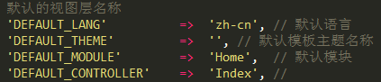
http://localhost/index.php?c=User&a=index 普通模式
http://localhost/index.php/c/User/a/index.html pathinfo模式
http://localhost/c/User/a/index.html 重写模式

URL模式
http://192.168.32.153/tp/index.php?m=Admin&c=Fuck&a=add
http://192.168.32.153/tp/index.php/Admin/Fuck/add
http://192.168.32.153/tp/Admin/Fuck/add

如何开启重写？
1. httpd.conf配置文件中加载了mod_rewrite.so模块
vim /usr/local/apache2/etc/httpd.conf
2. 将htdocs目录下AllowOverride None 将None改为 All
3. 把下面的内容保存为.htaccess文件放到应用入口文件的同级目录下
<IfModule mod_rewrite.c>
RewriteEngine on
RewriteCond %{REQUEST_FILENAME} !-d
RewriteCond %{REQUEST_FILENAME} !-f
RewriteRule ^(.*)$ index.php/$1 [QSA,PT,L]
</IfModule>
4.代码公共配置项中common/config/config.php
'URL_MODEL' => 2,//设置url模式为rewrite重写模式
定义应用目录这样子我们访问框架的index后会自动生成./App/这个文件夹同时在内部生成三个文件夹
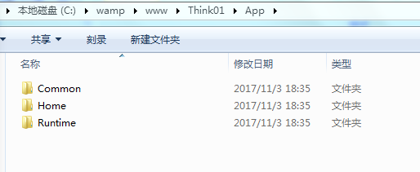
复制Home添加Admin文件，为的是让他们拥有一样的内部结构，runtime就是默认运行时目录文件缓存，有时候改了代码但是不会立即生效，就需要直接删除它，刷新网页他会立即生成，项目上线之后不要去删除，里面放着缓存数据

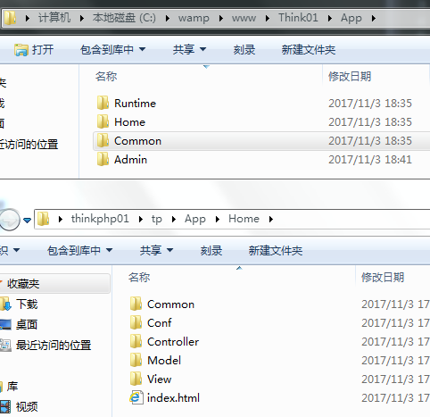
外部有一个Common文件里面放的是一个common(内涵index.php安全文件)和一个config.php文件，这个config.php文件中放的是对Home和Admin公用的配置，在有冲突的情况下会就近原则，听home和admin文件内的的config配置，所有外部common内的config通常定义一些公共的配置项
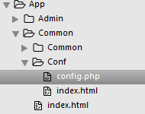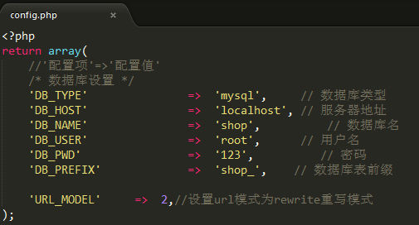

Home模板下的文件
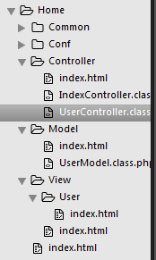控制器中IndexController.class.php是你在访问index.php
文件时会自动访问到这里的内部IndexCotroller类中的index方法。
控制器文件内部的命名空间遵循
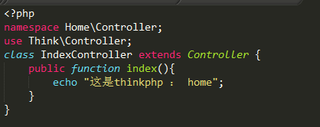
控制器类的命名方式是：控制器名（驼峰法，首字母大写）+Controller
控制器文件的命名方式是：类名+class.php（类文件后缀）
，类要继承\Think\Controller,这里面的Controller
在Controller类中的方法中：
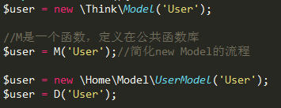
这几个$user得到的都是一个结果，D函数会去到Model层找有没有自己定义的模型，如果有，恭喜，就用你定义的；如果没有则实例化Model基类，由于Model层有UserModel这个类，并且继承了\Think\Model所以可以说是相当于实例化Model类。
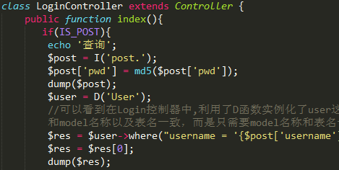
可以看到在Login控制器中,利用了D函数实例化了user这张表，所以课件不需要控制器和model名称以及表名一致，而是只需要model名称和表名一致就可以对这张表增删改查
在控制器进行与Model和View层的桥接：
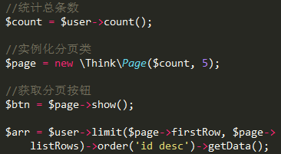
这是分页类的使用。
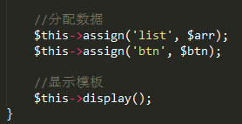 //默认会找View/User/index.html，其中display(‘index’)可以这样传值，找的是红色部分，默认本身方法名。
其中前面看到了使用D函数来与Model层进行联系，这里与View使用display（）方法来进行将数据渲染到View层当中。

View层的遍历和数据渲染以及链接的写法
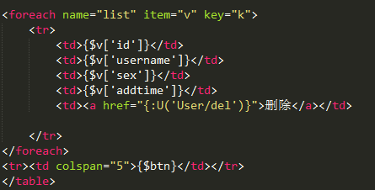
这就相当于 foreach($list as $k=>$v){};
在模板中要想使用php的函数，必须在左花括号后面加:
<td>{:date('Y-m-d H:i:s', time())}</td> -->
其中第二个函数time()不用，是因为只需要在左花括号后面加“：”
其中url生成的方法为U（）：
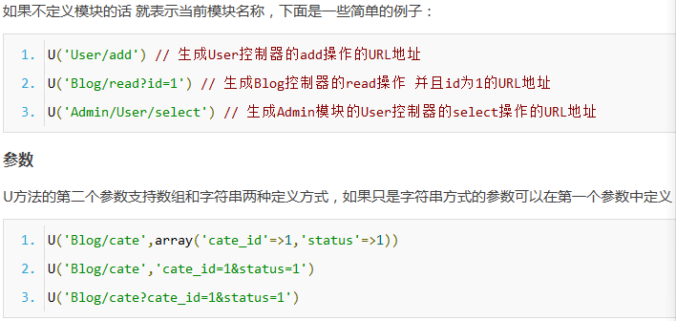
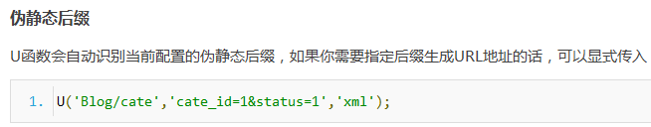
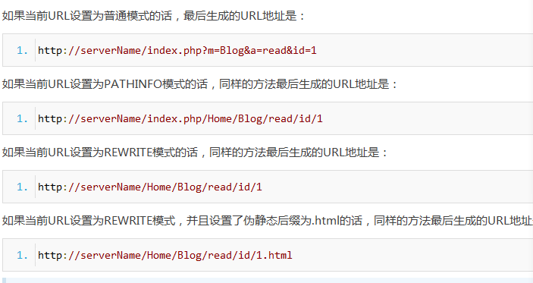
在项目下使用链接快捷定义：在主配置的config中，如下，
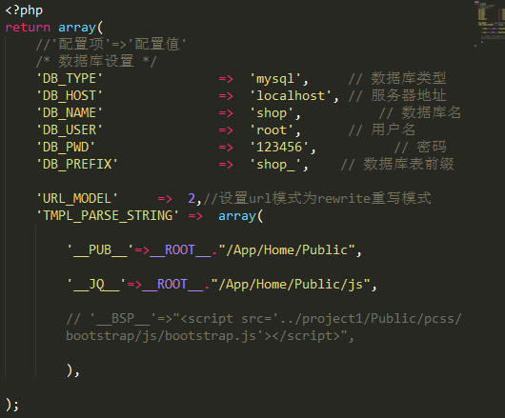
Html的路径这么写就可以包含到jq。
AJAX：tp中的写法：
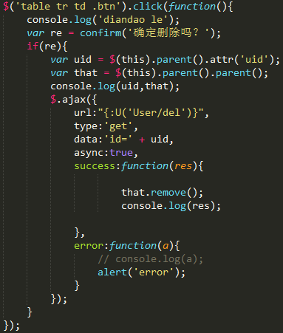
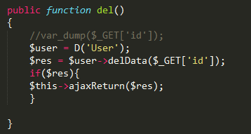
数据处理返回给前台的是继承了\Think\Controller中的一个方法：
$this->ajaxReturn();
前置操作和后置操作
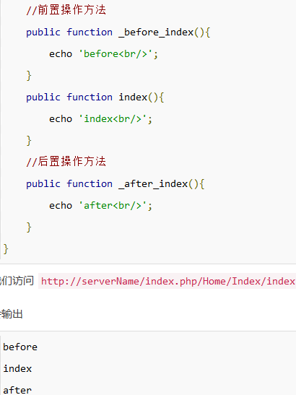
请求方式的判断：
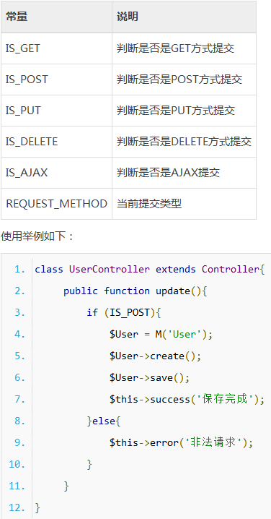
请求方法可以节省方法创建：像如果是通过a链接进行界面渲染的是使用get，当这个界面中表单提交的时候用post方法就对它提交的数据进行传输处理。

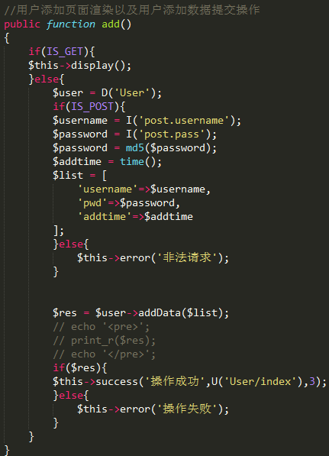
变量的获取：
利用I()方法:
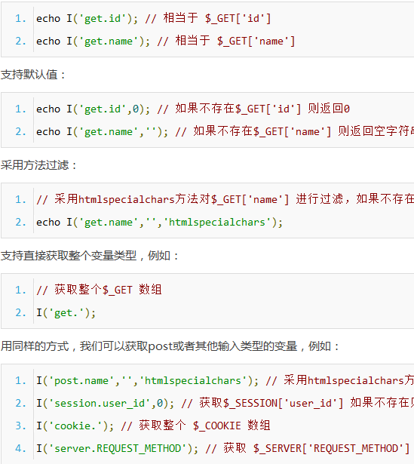

跳转和重定向
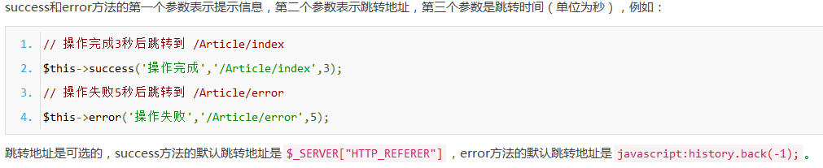

这里的url是要绝对路径下的写法：/tinkphp01/Home/user/index这样的，又或者调用U函数自动帮你定义好了/tinkphp01/Home/由于是放在User控制器中的，所以U方法中可以不用穿User/可以直接传一个index就可以定位到

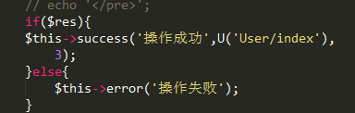
类似在PHP中的构造方法__construct(){}:
_initialize(){}
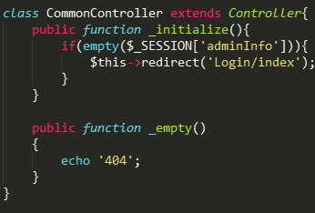
这里继承了Controller系统类，然后所有其他的控制器需要用到这个构造方法的就继承CommonController这个类，这个类同时继承了Controller所以并不影响其他类的操作和使用。通常用于登录与否的判断。

在调用不存的控制器或者方法是正常是要显示404页面，也就是一个Empty类和一个_empty方法来在产生错误的时候调用，一般来说_empty方法是写在CommonController类里面，其他的控制器可以继承这个类，同时就能触发这个方法，而空类这个方法就需要创建于这个模板的控制器文件夹中
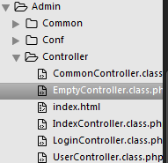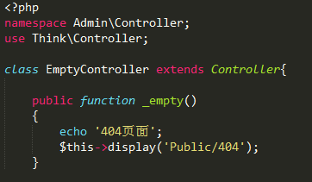
这样子就可以让其空类和空方法都能跳转404页面；
模板标签
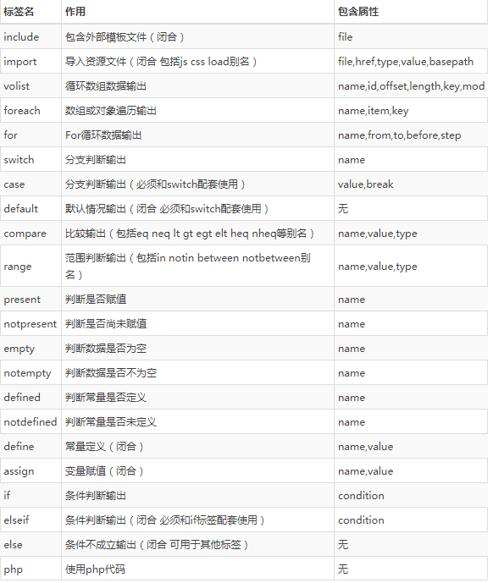
模板标签
If标签的使用：
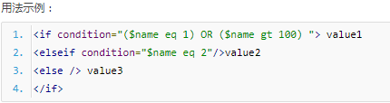

For标签的使用：
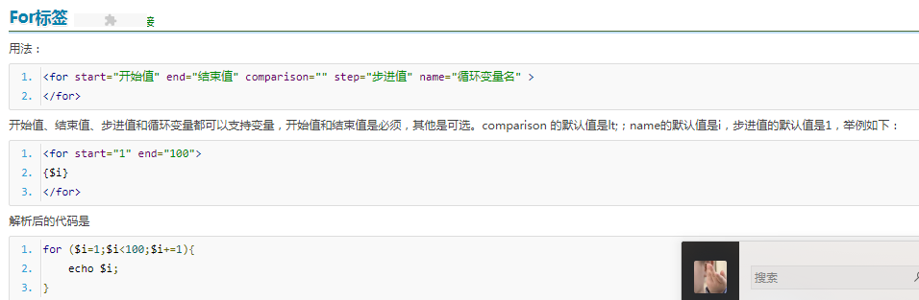

模板：定义数据和渲染界面参入数据
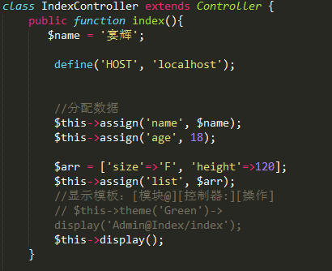
而在View/Index /index.html中的代码：
{$_GET['id']}
{$Think.get.id}
{$Think.session.id}
定义好的这两种输出常量都可以
{$Think.const.HOST}
{$Think.HOST}
<h2>在模板中使用函数</h2>
在模板中使用函数的的两种方法
{$name|md5}<br>
{$name|time}<br>
{:date('Y-m-d',time())}<br> //这方法要掌握种方法
在$names不存在的情况下,赋值并输出
{$names|default="老子才是艳辉"}
<h2>点语法和中括号语法</h2>
{$list['height']+60}<br>
{$list.height + 60} //这种不行,会被解析成$list['height +60']<br>
{/*点语法不支持运算*/} 在模板中使用{/**/}用来注释不会在浏览器中显示
模板继承
首先有一个基础模板，然后在其他的模板想要拥有里面的部分代码的时候就可以使用模板继承，在子模板开头要写
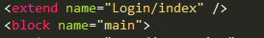 Login模板里面的index.html是基础模板
基础模板中有利用block标签来进行区块设计，里面<block name=”main”></block>被包含住的区块就属于main这个区块。在子模板中如果也同样写了同一个名字的模块，那就意味着，以子模板的这个区块内容为准。
模板中的一些路径替代：
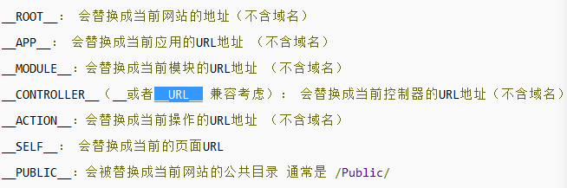

当没有数据的时候模板中用empty标签来进行处理：
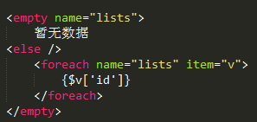

For，lt，gt，if等标签的结合使用：
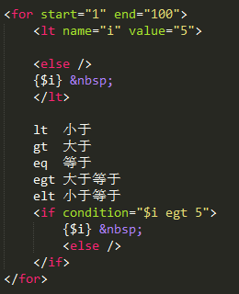
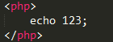 相当于<?php echo 123;?>
点击分页的链接后不刷新页面的方法：
首先定制点击事件，然后return false屏蔽浏览器默认事件，然后调用ajax去访问当前的Href的url，success返回的res是在请求的控制器当中返回所需要更换的地方的数据，然后在前端js对此数据进行处理，包括拿出数据，和删除部分数据，以及遍历数据构成html代码拼接，然后替换所谓无刷新下的需要刷新的地方的代码。
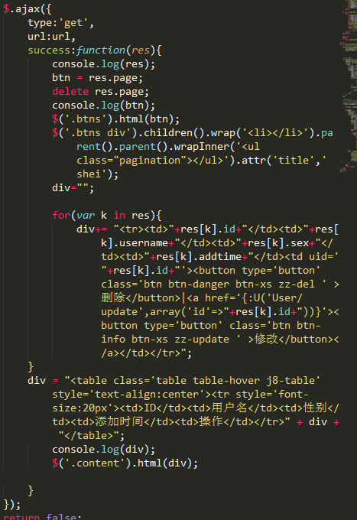
Model数据库操作的方法：
增：
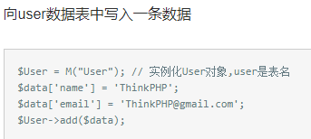
删：
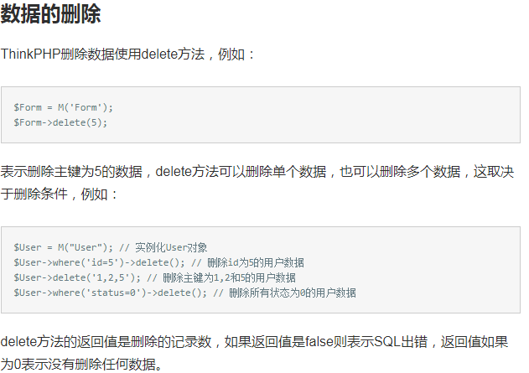

改：
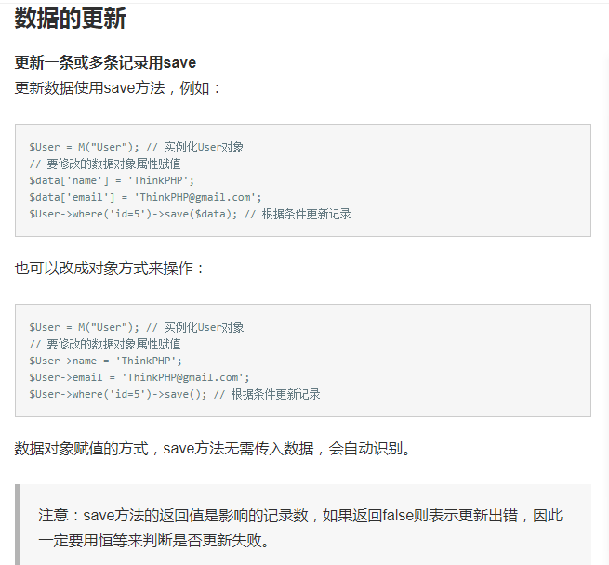

查询：
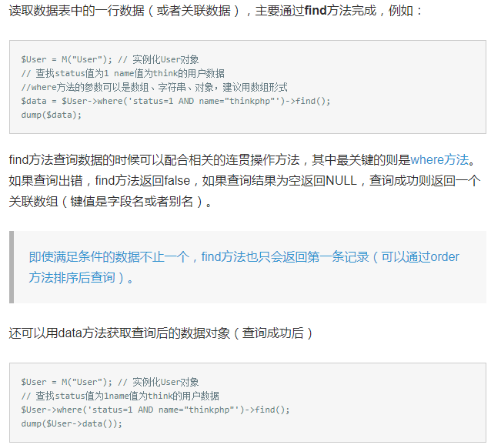

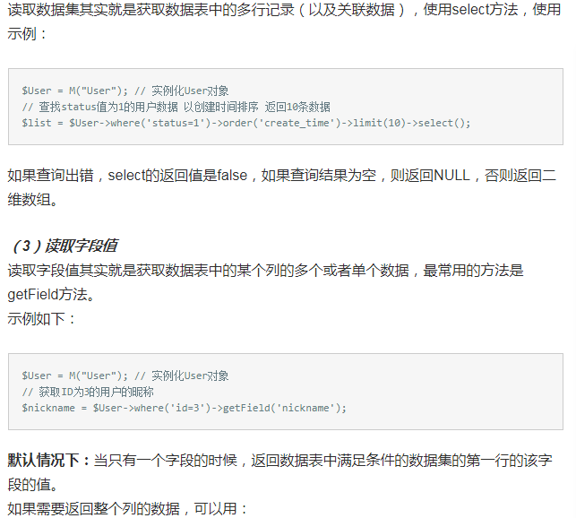
☆：where()方法：
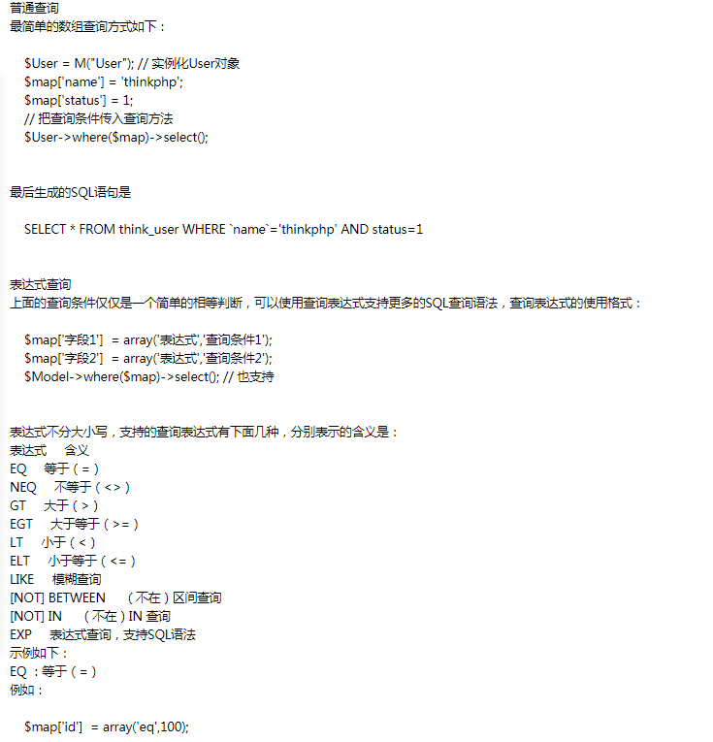
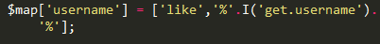

开启页面Trace调试：
在配置内加入：
- // 显示页面Trace信息
- 'SHOW_PAGE_TRACE' =>true,

